# REGRESI LINIER

## No. 1

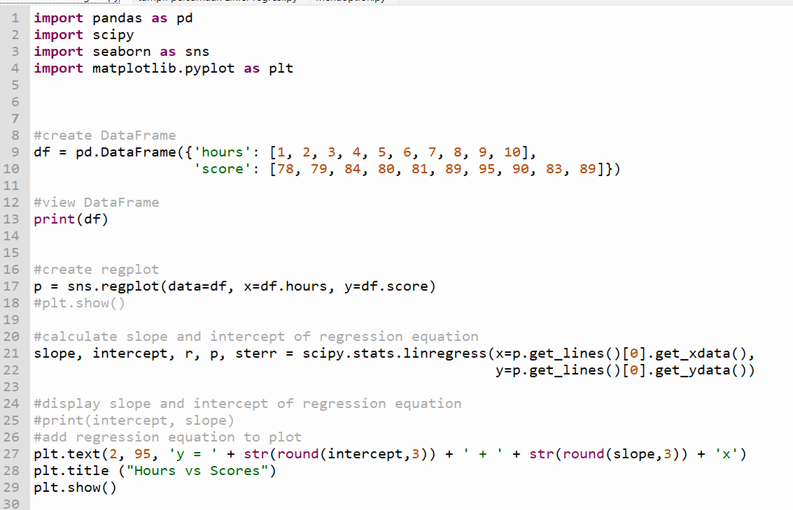

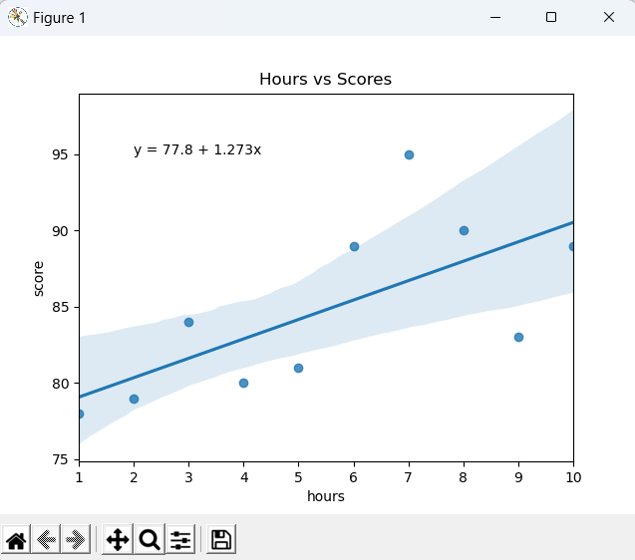

## No.2

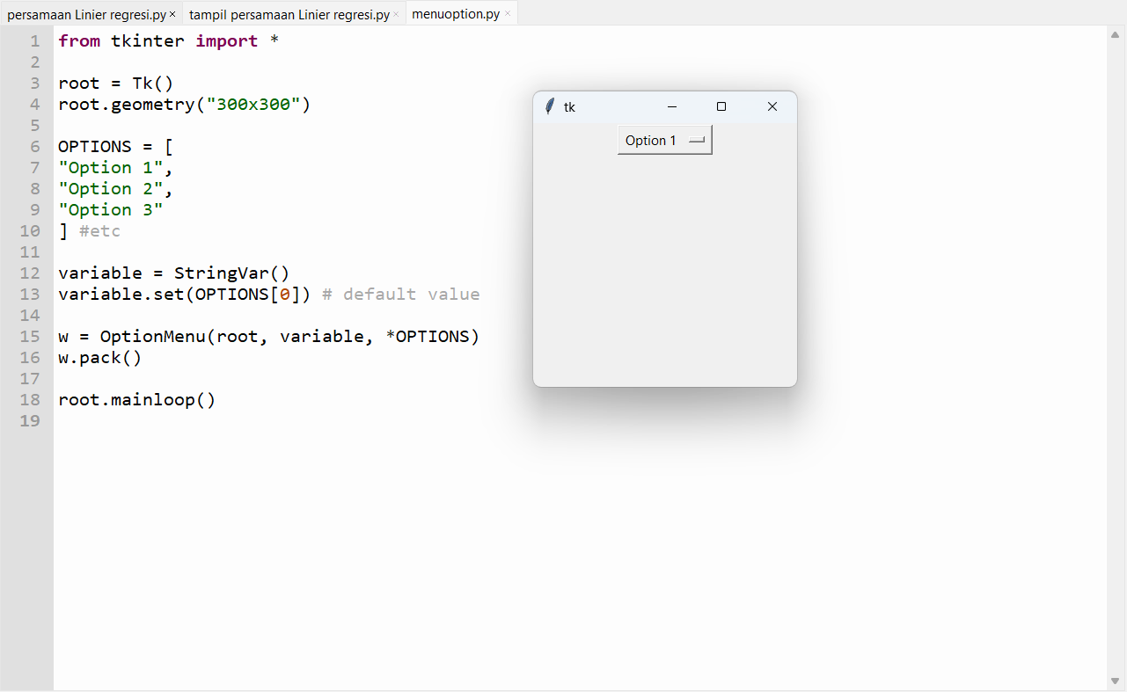

# TUGAS

1. Berikan keterangan pada setiap script yang ada (no 1 dan no 2)
2. Kombinasikan dengan menu Tk inter, sehingga Ketika klik menu Option1, tampil aplikasi no1 (grafiknya).
3. File dikumpulkan dengan format : TugasX_Nima_nama.Zip